**江苏移动千里眼项目实施计划**

**2015年12月23日**

**目录**

**1.** **项目目标与计划** 2

1.1 **项目总体要求** 2

1.2 **项目实施** 2

1.3 **工作对接方式** 2

1.4 **计划完成时间** 2

**2.** **项目实施进度安排** 3

**2.** **具体任务实施** 3

**3.** **项目成员表** 4

1. **项目目标与计划**
   1. **项目总体要求**

基于现有千里眼平台业务系统，开发和部署手机视频采集系统和视频发布系统，要求满足千里眼视频发布与互动系统所需的基本功能和接口。完成相关服务器和SDK系统集成、服务器软件接口开发、HTML5客户端应用程序开发、测试等工作。

* 1. **项目实施**

项目实施将按照定制、集成两个阶段进行。

1．定制阶段：计划用时２个月；本阶段主要完成APP视频采集系统客户端开发（APP开发）和HTML5音视频服务器定制开发（服务器定制）开发任务。

2．集成阶段：计划用时１个月；本阶段主要完成客户端和服务器的集成调试开发，私有云系统组网、并与标包一的应用层合作方联合调试，直到系统交付试运行。

* 1. **工作对接方式**

双方成立千里眼视频发布互动项目联合工作组，各出一名项目经理对接。

* 1. **计划完成时间**

项目计划用时三个月，2015/12/17-2016/3/17。

1. **项目实施进度安排**

**2.1 项目时间安排**

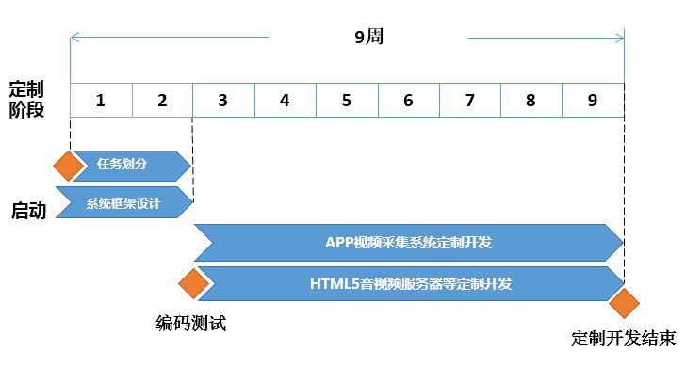

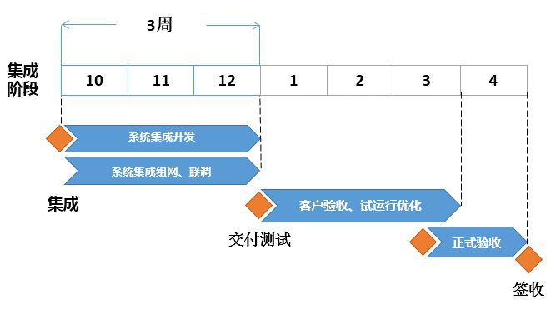

**2.2 具体任务时间安排**

|  |  |  |
| --- | --- | --- |
|  | **具体开发任务** | **计划时间** |
| 系统设计 | 系统架构设计，各模块详细设计。 | 10天 |
| 系统部署 | 软硬件安装，部署音视频服务器、IM服务器、redis服务器及数据库服务器，进行初步调试。 | 5天 |
| APP定制开发 | 1. 千里眼平台用户登录认证：利用VTC SDK提供HTTP+XMPP协议登录接口，和现有系统对接做登录认证。 | 4天 |
| 2.摄像头设备管理：App通过登录系统接获呈现列表，并同步摄像头列表。 | 1天 |
| 3.音视频录像和回放：实现音视频录制存储和回放。 | 4天 |
| 4. 视频检索：支持查询服务器平台视频；本地视频通过手机翻页查找，可新增本地检索功能。 | 2天 |
| 5.手机图片抓拍：抓拍图片保存手机本地并上传服务器功能。 | 1天 |
| 6.手机视频采集：适配“千里眼平台视频采集存储系统”的传输协议，将实时采集现场视频并上传千里眼平台；适配支持千里眼视频互动与发布系统，进行视频分享与发布。 | 5天 |
| 服务端开发 | 1.千里眼HTTP适配：为客户业务服务器提供HTTP API调用接口，实现与PaaS层各服务器软件通信并访问。 | 5天 |
| 2．千里眼RTSP适配：提取远程摄像头的码流，并转发到html5音视频服务器。 | 2天 |
| 3. HTML5音视频服务器（流媒体服务器）：处理手机端上传的多用户、多路RTP直播流，并处理来自VTC SDK的RTSP Client提取的远端系统视频流。 | 2天 |
| 4. Web服务器：通过Apache为前端提供静态页面服务；通过Tomcat提供动态页面和J2EE逻辑，包括提供统一用户登录、认证、JDBC数据库访问接口，为HTML5音视频服务器、即时通讯服务器等其它子系统提供消息转发、负载均衡和访问控制接口。 | 5天 |
| 5. 音视频通信服务器：提供与微信类似的IP电话和视频通信基本功能。 | 1天 |
| 6. 即时通讯服务器：能提供与微信类似的单聊、群聊功能。 | 2天 |
| 系统集成与调试 | 1. 端到端的系统集成开发、网络环境搭建、软硬件安装部署、调试、试运行。以及在试运行期间根据产品实际运行情况和客户反馈提供的持续优化 | 5天 |
| 2. 手机系统浏览适配：实现手机端HTML5实时访问HTML5直播服务器，获取多路视频直播流，以并行缩略图形式呈现，可供点击实时播放 | 3天 |
| 3. 手机微信浏览器适配：实现手机端分享到微信朋友和朋友圈的接口，以缩略图形式呈现业务概貌。 | 2天 |

1. **项目成员表**

|  |  |
| --- | --- |
| **角色** | **姓名** |
| IOS | 张波 |
| IOS | 金伟 |
| Android | 黄春荣 |
| Android | 杜超 |
| Web | 黄友伟 |
| UI | 陈璐 |
| 平台 | 贾俊峰 |
| 平台 | 傅荣 |
| 平台 | 冯迪 |
| 系统架构 | 臧岚 |
| 项目经理 | 陈兵 |
| 系统实施 | 陈悦 |
| 系统实施 | 于海龙 |
| 测试 | 高金芝 |
| 测试 | 嵇小刚 |